**SURVEY REJECT ANALYSIS 3 BULAN DI INSTALASI RADIOLOGI RSUD KARANGASEM BALI**

Cokorda Istri Ariwidiastuti*, I Made Dwitanaya*, Jeqlyn Nikita Griti Wowor*

*Akademi Teknik Radiodiagnostik dan Radioterapi Bali

Korespondensi: Cokorda Istri Ariwidiastuti

e-mail: cok_ari@gmail.com

**INTISARI**

Radiologi adalah ilmu kedokteran yang menggunakan radiasi untuk diagnosis dan pengobatan penyakit. Radiasi dimanfaatkan untuk terapi atau studi pencitraan. Unit radiologi terdiri dari pemeriksaan radio diagnostic, pemeriksaan radioterapi, dan pemeriksaan kedokteran nuklir. Radiologi merupakan salah satu penunjang di Rumah Sakit untuk membantu menegakan diagnosis penyakit dan berperan dalam meningkatkan mutu pelayanan terhadap pasien.

Hasil penelitian ini menunjukan bahwa persentase angka kerusakan film perbulan di instalasi Radiologi RSUD Karangasem Bali melebihi dari 2% yang merupakan persentase penoalakan film yang di perbolehkan. Factor – factor yang mempengaruhi kerusakan film adalah factor exsposi, posisi objek, dan pergerakan objek. Dari ketiga factor tersebut, faktor yang dominan yang yang mempengaruhi kerusakan film radiologi adalah faktor exspose

**Kata Kunci : Survey, Reject analysis**

**PENDAHULUAN**

Radiologi adalah ilmu kedokteran yang menggunakan radiasi untuk diagnosis dan pengobatan penyakit. Radiasi dimanfaatkan untuk terapi atau studi pencitraan. Unit radiologi terdiri dari pemeriksaan radio diagnostic, pemeriksaan radioterapi, dan pemeriksaan kedokteran nuklir. Radiologi merupakan salah satu penunjang di Rumah Sakit untuk membantu menegakan diagnosis penyakit dan berperan dalam meningkatkan mutu pelayanan terhadap pasien.

Hasil gambaran radiograf mempunyai peran penting dalam proses menegakan diagnosis, hasil gambaran radiograf dapat memberikan informasi struktur *anatomy* tubuh dan fisiologi tubuh. Jadi gambaran radiograf yang baik akan memudahkan dokter mendiagnosis penyakit yang di derita pasien. Ada beberapa hasil radiograf yang tidak dapat diterima oleh dokter karena tidak memiliki nilai diagnostik yang kurang baik. Penolakan film ini disebut *reject film* (penolakan film) karena hasil gambaran radiograf tersebut tidak mampu memberikan informasi diagnostik yang baik maka dari itu di lakukan pengulangan foto. Pengulangan ini menyebabkan dosis radiasi yang diterima pasien meningkat, bertambahnya biaya yang ditanggung pasien, waktu menunggu pasien jadi lebih lama, bertambahnya beban kerja bagi radiografer, dan mengurangi umur tabung sinar-x. Maka instalasi hendaknya memantau dan mengontrol secara periodik melalui penjaminan mutu atau *quality assurance* (QA) untuk meningkatkan mutu pelayanan. Tujuan utama QA adalah meningkatkan kualitas pelayanan ke pasien dan interpretasi gambar dengan waktu semaksimal mungkin. Yang termasuk dalam program QA adalah kendali mutu atau sering disebut dengan *quality control* (QC) sebagai suatu prosedur pemeliharaan preventif, pelatihan dan metode administrasi. Termasuk juga penilaian berlanjut terhadap efisiensi pengambilan gambar radiograf. Dalam radiology *reject analysis* merupakan bagian dari QA. Program *Reject Analysis* adalah program yang digunakan untuk menganalis pemakaian film. *Reject analysis* adalah suatu proses sistematis penggolongan film yang ditolak yang menentukan sebab dari pengulangan sehingga pengulangan foto dapat dikurangi atau dihilangkan untuk kedepannya. Tujuan dilakukannya program *reject analysis* adalah menganalisa jumlah film yang ditolak sebagai persentase dari total film yang digunakan, membuat standard untuk program QA, untuk mengidentifikasi kebutuhan pelatihan staf dan untuk mendeteksi dini dari perubahan reject rate dan mengidentifikasi kemungkinan dari penyebabnya. Faktor – faktor yang menyebabkan ditolaknya film radiologi adalah posisi objek, pergerakan objek, faktor eksposi, kesalahan peralatan, pengolahan film, faktor benda asing, dan penyebab lainnya. Keputusan Menteri Kesehatan Republik Indonesia Nomor1014/Menkes/SK/XI/2008 Tentang standard Pelayanan Minimal Radiologi Terhadap Kerusakan Foto ≤2% dengan jumlah foto yang tidak dapat dibaca dalam satu bulan, dan jumlah seluruh pemeriksaan dalam satu

bulan. Jadi dengan itu diperlukan analisa terhadap program *reject analysis* di RSUD Karangasem Bali, sehingga dapat meningkatkan mutu pelayanan dan dapat diketahui faktor-faktor yang menyebabkan penolakan film. Berdasarkan uraian di atas, maka penulis merasa tertarik untuk membahas lebih lanjut masalah tersebut sebagai Penelistian dengan judul **“SURVEY *REJECT ANALYSIS* 3 BULAN DI INSTALASI RADIOLOGI RSUD KARANGASEM BALI”.**

**METODE PENELITIAN**

Penelitian ini mengunakan metode penelitian kuantitatif dengan pendekatan analisis inferensial. Populasi didalam penelitian ini adalah total film yang digunakan dari keseluruhan jenis pemeriksaan selama periode penelitian. Jumlah sampling dari penelitian ini adalah total film yang ditolak selama periode penelitian*.*

**Alat dan Bahan :**

1. Alat Tulis

2. Kamera

**Prosedur Penelitian :**

1. Jumlah film yang belum terexpose di ruang prosesing termasuk dalam kaset

2. Jumlah film yang belum terexpose di masing-masing ruang pemeriksaan.

3. Tentukan film yang direject untuk masing-masing faktor penyebab penolakan radiograf

4. Masing-masing ruang mencatat jumlah film yang digunakan dan jumlah film yang ditolak serta factor penyebab terjadinya reject.

5. Tim analisis melakukan pengumpulan data dari masing-masing ruang seminggu sekali, film yang ditolak, dihitung, disortir, dan dilakukan kategorisasi atau pengelompokan menurut penyebab terjadinya kerusakan.

6. Melakukan perhitungan dalam bentuk presentase

**Metode Pengumpulan Data**

1. Pengamatan Data Lapangan

2. Data-data diambil berdasarkan jumlah angka-angka yang terdapat dalam buku penerimaan pasien yang berisikan jenis pemeriksaan, ukuran film yang digunakan, jumlah film yang dipakai.

**HASIL DAN PEMBAHASAN**

Dari hasil survey yang berhasil penulis peroleh di instalasi Radiologi RSUD Karangasem, didapatkan data mengenai jumlah pemeriksaan radiologi yang direject pada periode 1 Maret 2018 sampai dengan 31 Mei 2016. Adapun data yang diperoleh mengenai jumlah pemeriksaan radiologi yang direject sebagai berikut :

Tabel 1 Jumlah Pemakaian Film Radiografi di Instalasi Radiologi RSUD Karangasem Bali periode Maret 2018 samapai dengan Mei 2018

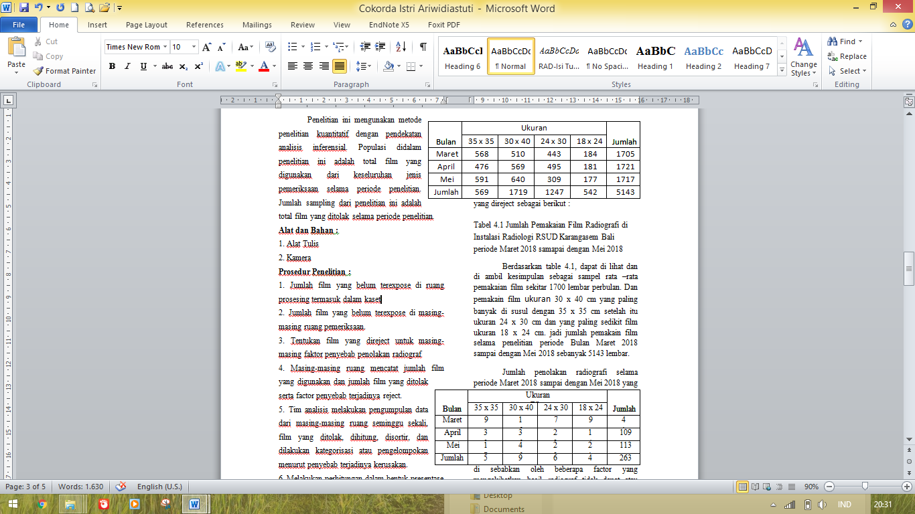

Berdasarkan table 1, dapat di lihat dan di ambil kesimpulan sebagai sampel rata –rata pemakaian film sekitar 1700 lembar perbulan. Dan pemakain film ukuran 30 x 40 cm yang paling banyak di susul dengan 35 x 35 cm setelah itu ukuran 24 x 30 cm dan yang paling sedikit film ukuran 18 x 24 cm. jadi jumlah pemakain film selama penelitian periode Bulan Maret 2018 sampai dengan Mei 2018 sebanyak 5143 lembar.

Jumlah penolakan radiografi selama periode Maret 2018 sampai dengan Mei 2018 yang di sebabkan oleh beberapa factor yang mengakibatkan hasil radiograf tidak dapat atau kurang dalam memberikan informasi diagnostic serta untuk pencapaian dengan hasil yang optimal.

Tabel 2 Jumlah film yang di *Reject* menurut ukuran film periode Maret 2018 sampai dengan Mei 2018 sebagai berikut :



Dengan data tersebut diatas penolakan foto dapat diminimalisasi sebagai acuan untuk mengadakan perbaikan perbaikan karena peningkatan penolakan film tidak menentu bahkan terjadi peningkatan bahkan yang menjadi tujuan QA bisa tidak tercapai terutama dari cost barang habis pakai. Penolakan film menurut jenis pemeriksaan selama periode penelitian yaitu bulan Maret 2018 sampai dengan Mei 2018 dapat dilihat dalam table sebagai berikut :

Tabel 3 Jumlah total film *Reject* periode Maret 2018 sampai dengan mei 2018

|  |  |  |  |
| --- | --- | --- | --- |
| Bulan | Jumlah diterima | Jumlah ditolak | Jumlah |
| Maret | 1705 | 41 | 1746 |
| April | 1721 | 109 | 1830 |
| Mei | 1717 | 113 | 1830 |
| Jumlah | 5143 | 263 | 5406 |

Perhitungan hasil rekapitulasi untuk film yang di Reject bulan Maret 2018 sampai dengan Mei 2018 dengan menggunakan rumus :

4.1.1.1 Bulan Maret

TRR = x100%

TRR = 100%

TRR = 2,34 %

4.1.1.2 Bulan April

TRR = x 100%

TRR = 100%

TRR = 5,95%

4.1.1.3 Bulan Mei

TRR = x 100% TRR = 100%

TRR = 6,17%

Dari perhitungan persentase di atas didapat nilai persentase *reject* film pada bulan Maret sebesar 2,34%, pada bulan Apri sebesar 5,95%, pada bulan Mei sebesar 6,17%. Persentase penolakan film tersebut sudah melewati tingkat penolakan film yang dapat ditoleris, sebab jumlah penolakan yang yang terjadi sudah berada di atas batas persentase penolakan film yang di perbolehkan yaitu sebesar 2% dari keseluruhan radiograf yang dihasilkan.

**Pembahasan**

Berdasarkan dari data hasil reject pemeriksaan radiologi di instalasi Radiologi RSUD Karangasem Bali selama periode Maret 2018 sampai dengan Mei 2018 didapat jumlah kerusakan film pada bulan Maret sebanyak 41 dan film pemakaian film sebanyak 1746 fim, April 109 film dari pemakain film sebanyak 830 film, dan Mei 113 film dari pemakain film sebanyak 1830 film.

Dari analisa penulis, di dapatkan nilai persentase *reject* film pada bulan Maret sebesar 2,34%, pada bulan April sebesar 5,95%, dan pada bulan Mei sebesar 6,17%. Persentase penolakan film tersebut sudah melewati angka tingkat penolakan film yang dapat ditolerir, sebab jumalah penolakan yang terjadi sudah berada diatas batas persentase penolakan film yang diperbolehkan yaitu sebesar 2% dari keseluruhan radiograf yang dihasilkan

**KESIMPULAN**

1. Setelah dilakukan penelitian dan analisa data, maka dapat di simpulkan pada bulan Maret, April, dan Mei secara bertururt – turut persentase angka reject di Instalasi Radiologi RSUD Karangasem film adalah 2,34%, 5,95%, dan 6,17%.

Persentase penolakan film tersebut sudah melewati tingkat penolakan film sebab jumlah penolakan yang terjadi sudah berada di atas batas persentase penolakan film yang di perbolehkan yaitu sebesar 2% dari keseluruhan radiograf yang di hasilkan.

2. Faktor –faktor yang mempengaruhi kerusakan film radiologi di Instalasi Radiologi RSUD Karangasem Bali adalah factor exsposi, pergerakan pasien, dan posisi objek. Dari ketiga factor tersebut memberikan pengaruh secara bersama –sama maupun secara parsial terhadap kerusakan film radiologi di Instalasi Radiologi RSUD Karangasem Bali

3. Faktor dominan yang mempengaruhi kerusakan film radiologi di Instalasi Radiologi RSUD Karangasem Bali adalah factor exsposi

**5.2 Saran**

1. Bagi radiographer, mampu meningkatkan pengetahuan dan kemampuan, pengenalan alat yang lebih dalam sehingga dapat meminimalkan kerusakan film di tempat kerja.

2. Bagi Instalasi Radiologi RSUD Karanagsem Bali, memahami kondisi pesawat sinar-x dan table factor exsposi pada amsing masing pesawat sinar-x agar dapat digunakan sebagai acuan atau pedoman dalam menentukan factor exsposi, sehingga kerusakan film dapat di hindari.

3. Bagi peneliti selanjutnya, agar yang dimakasud dalam jaminan mutu terlaksana secara berkesinambungan dan harus di dukung oleh semua karyawan (personil) serta selalu berperan aktif dalam pelaksanaannya

**DAFTAR PUSTAKA**

Atro Bali, 2016. *Pedoman Penulisan Tugas Akhir.*

Allied Physics.2001

*FilmRejectAnalysis*.<http://alliedphysics.com.my/FilmReject.html>

Bushong, Steward C.2001

*Radiologic Sciance for Technologists*.Seventh Edition. Mosby,Inc. Amerika.

CRCPD’s Committee on Quality Assurance in diagnostic x-ray.2009

*QA.Collectible:Repeat.Analysis*[.http://www.crcpd.org/Pubs/QAC/RepeatA](http://www.crcpd.org/Pubs/QAC/RepeatA)

nalysusQAC.pdf

Dahlan, M Sopiyudin.2009

*Statistis untuk Kedokteran dan Kesehatan*. Penerbit Salemba Medika.

Garut.

Fauber, Terri L. 2000

*Radiographic Imaging and Exsposure.*Mosby, Inc. Amerika. Kurniawan, Deny.2008

*RegresiLinier (LinearRegression).*http://ineddeni.files.wordpress.com/2008/07/regresi_linier.pdf

Rahman, Nova.2009

*Radiofotografi*. Universitas Baiturrahman. Padang